INDICAÇÃO Nº 03001/2013

Sugere ao Poder Executivo Municipal a substituição da árvore existente no passeio público da Rua Guaranis, defronte à residência de nº 700, no bairro jardim São Francisco.

Excelentíssimo Senhor Prefeito Municipal,

Nos termos do Art. 108 do Regimento Interno desta Casa de Leis, dirijo-me a Vossa Excelência para sugerir que, por intermédio do Setor competente, promova a extração e substituição da árvore existente no passeio público da Rua Guaranis, defronte à residência de nº 700, no bairro Jardim da São Francisco, neste município.

Justificativa:

Conforme podemos constatar nas fotos que seguem anexas, as raízes do exemplar arbóreo em questão estão danificando o passeio público existente defronte a mencionada residência, prejudicando o tráfego dos pedestres, além de apresentar riscos à estrutura da referida edificação.

Plenário “Dr. Tancredo Neves”, em 09 de maio de 2.013

Celso Ávila

-vereador-

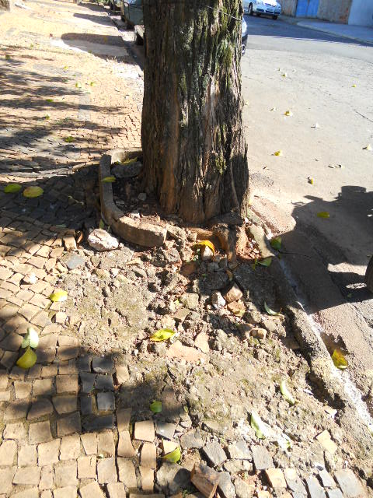

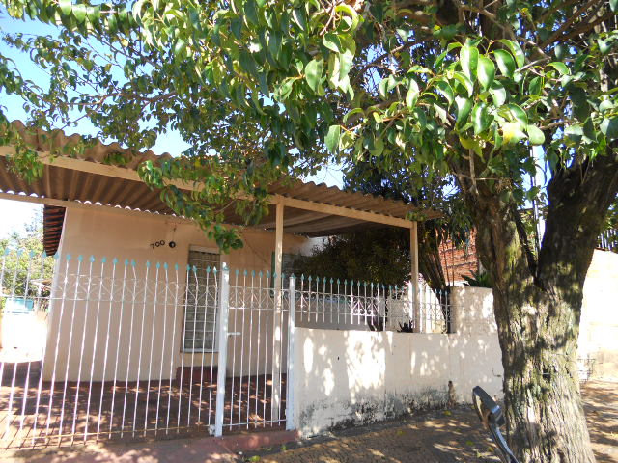

Celso Ávila

-vereador-

